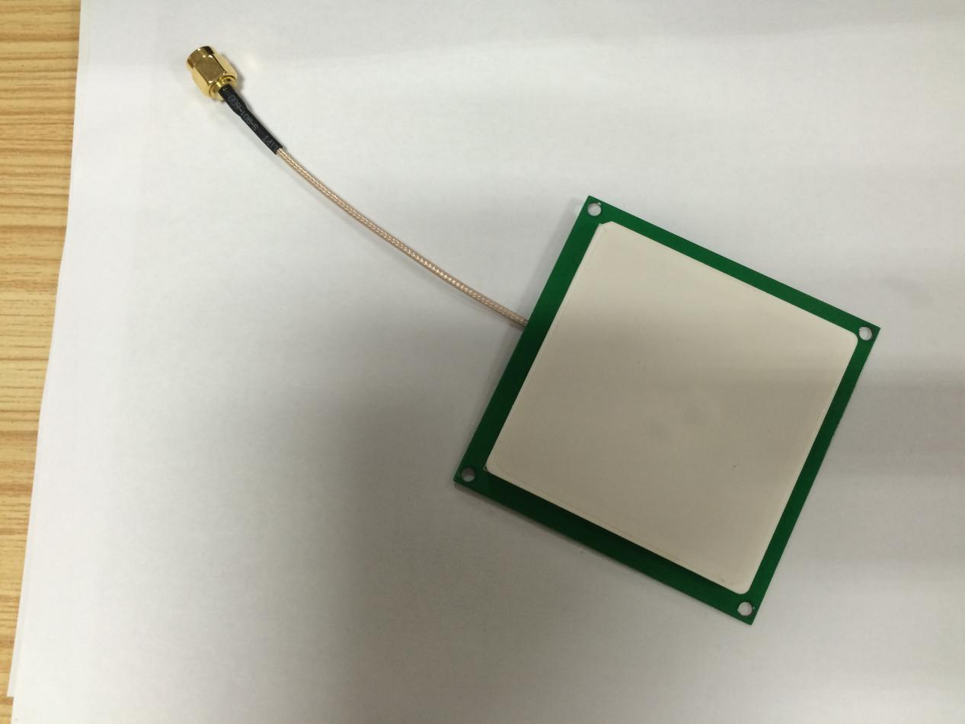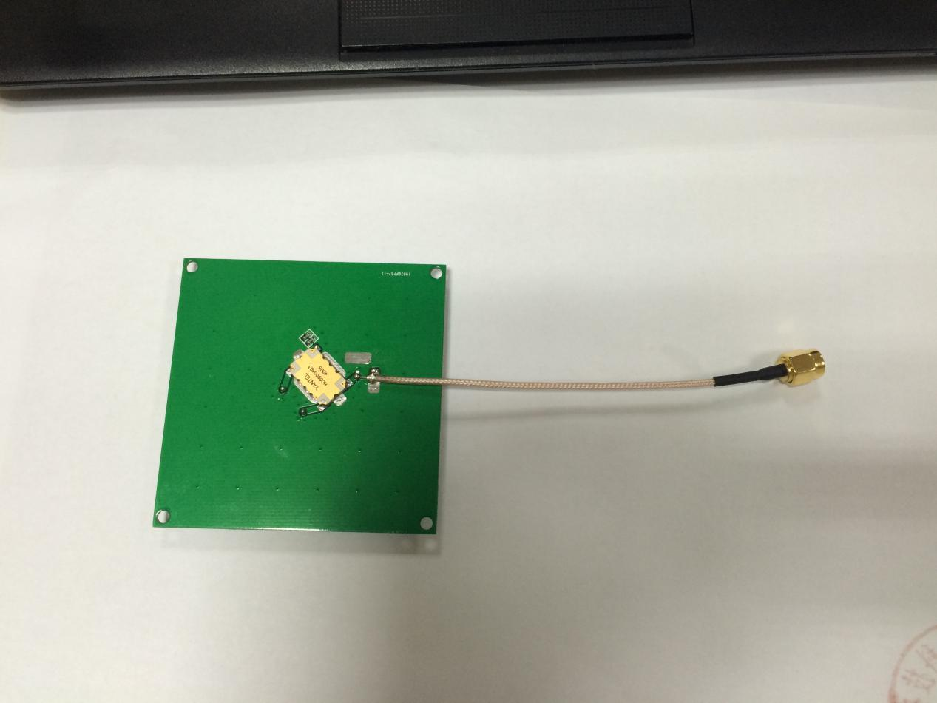

4dBi 60X60双馈点陶瓷天线JT-607B

产品参数：
型号 | JT-607B
产品参数
频率范围 | 920-925MHz
陶瓷尺寸 | 60X60X4MM
反射板尺寸 | 70X70X1MM
天线增益 | 4dBi
极化 | RHCP 圆极化
V.S.W.R | 1.5
输入阻抗 | 50Ω
接头型号 | SMA 内螺纹公头 (或者用户定制)

